Roquetas de Mar a 13 de octubre de 2016

Muy queridas hermanas:
Ya ha pasado un mes desde mi llegada de Madagascar y creo que os merecéis alguna noticia de lo que allí vivimos.
Quiero deciros en primer lugar, que en el viaje desde París a Antananarivo, el día 6 de septiembre, mi corazón y mi mente, estaban llenos de interrogantes.
¿Cómo será este pueblo? ¿Cómo serán nuestras nuevas hermanas? ¿Cómo será esta experiencia que vamos a vivir? Todos ellos lícitos desde el desconocimiento total de aquella realidad.
Y la primera sorpresa fue la acogida entrañable ya en el aeropuerto donde nos esperaban 6 hermanas. Nosotras íbamos también 6: Mary Clare Stack por Canadá, Marie Jo Dudit por Francia, Cathleen Roberts por Reino Unido-Irlanda, Carmen Burgos por América Latina, Colette como Administradora general pero que representó a Italia, y yo por España. Carine que llegó de Camerún, se unió a nosotras un poco más tarde.
Pero la llegada a la casa fue espectacular. Allí estaban para recibirnos todas las demás hermanas, más las novicias, postulantes y aspirantes y entre ellas Mercedes López que había llegado antes. Muchas, muchas y muy jóvenes. Las fotos adjuntas os pueden dar una idea de esto.
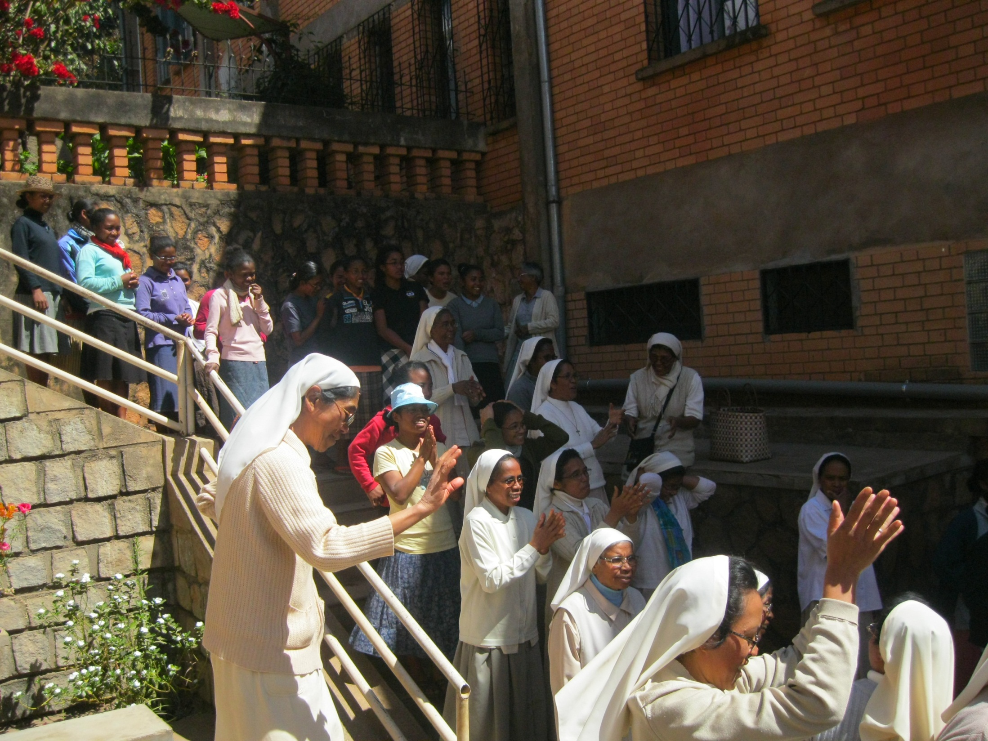
Habían estado haciendo con Mercedes un taller de lenguas, para saludarnos a cada una en nuestro idioma, y yo creo que lo consiguieron.
Tomamos contacto con la casa y pasamos al comedor. Allí Marie Jeannette, como responsable de la Realidad Misionera, nos hizo el saludo malgache de acogida que consiste en dar a cada una un poco de miel en una cucharilla.

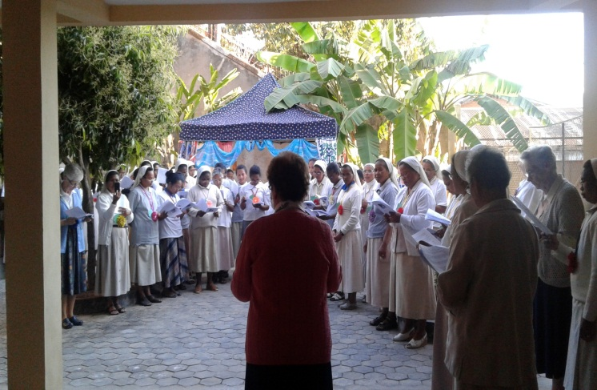
Vivimos intensamente la Celebración de la Alianza. Se repitió lo mismo que se había vivido en Chavagnes. Se realizó en dos partes: Una por la tarde del día 7 con todo el tema de la tienda del Encuentro y la otra en la Eucaristía del día 8, presidida por el Señor Arzobispo de la ciudad.
¿Qué decir de la liturgia? Es impresionante la asistencia y participación de todo el pueblo en las celebraciones. Y esta celebración en concreto estuvo llena de símbolos, de danzas, de canciones preciosas cantadas por todo el pueblo, con una armonía impresionante y “sin ningún libro”. Por supuesto todo en malgache.
Hubo varios momentos muy emotivos: la lectura del decreto de fusión, la entrega de símbolos de una superiora general a la otra, la entrega del Libro de Vida y de la Cruz, la renovación de votos. También la procesión con las banderas de todos los países donde estamos insertas. Algunas hermanas nos decían que habían sentido muy fuerte la nueva realidad de la internacionalidad.
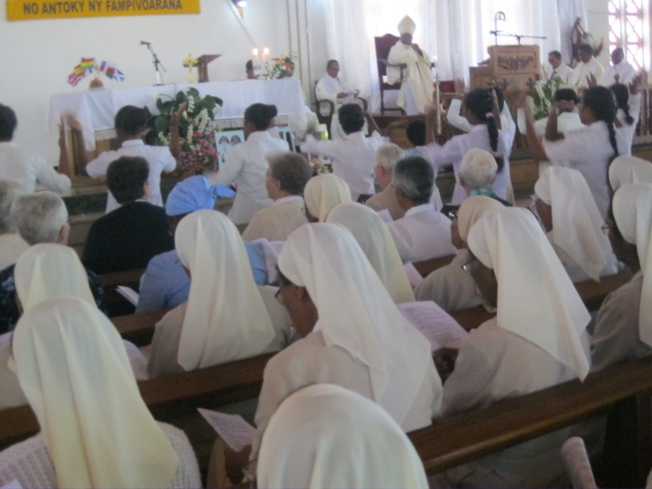
Al final de la misa fue la comida en el gran salón que está situado debajo de la Iglesia parroquial. Había muchos invitados acompañando a las hermanas.
Durante la comida, las hermanas más jóvenes, se vistieron con sus trajes típicos y representaron, con una canción y danzas, la historia de las hermanas desde su llegada a Madagascar. La canción la compuso un amigo. Al final nos invitaron a todos los asistentes a participar con ellas en la danza.
Durante los días 9 y 10, tuvo lugar la Asamblea.
Lo primero que se hizo fue la presentación de las distintas comunidades, intercaladas con la presentación de las realidades misioneras que habíamos asistido. Fue un tiempo importante de conocimiento mutuo.
Son 38 hermanas, 5 novicias y 5 postulantes repartidas en 8 comunidades, situadas en lugares bastante lejanos de la capital y con climas bien diferentes también.
Sus actividades misioneras son en conjunto las siguientes: clase en los colegios, catequesis, acompañamiento a los jóvenes en los barrios y en las “capillas” y a grupos de la familia de la Encarnación, cultivan el campo, sobre todo el arroz, tienen granjas de pollos y conejos en todas las comunidades y cerdos y vacas en algunas. También tienen como misión la acogida y la formación de jóvenes, visitas y acompañamiento de los presos, acompañamiento de las mujeres prostituidas, llevan lo que ellas llaman el apadrinamiento de niños, trabajan en diferentes dispensarios de la Realidad Misionera, realizan visitas a las familias de los lugares donde viven, tienen comedores infantiles para prevenir la desnutrición…
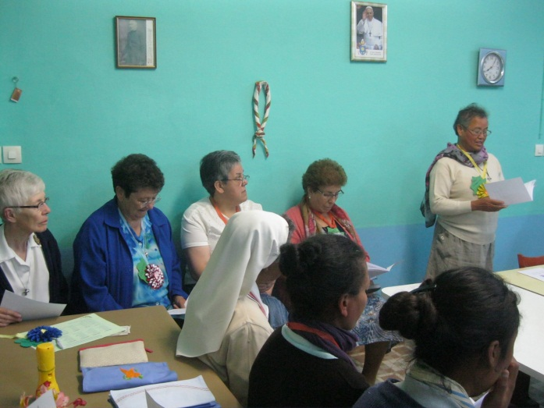
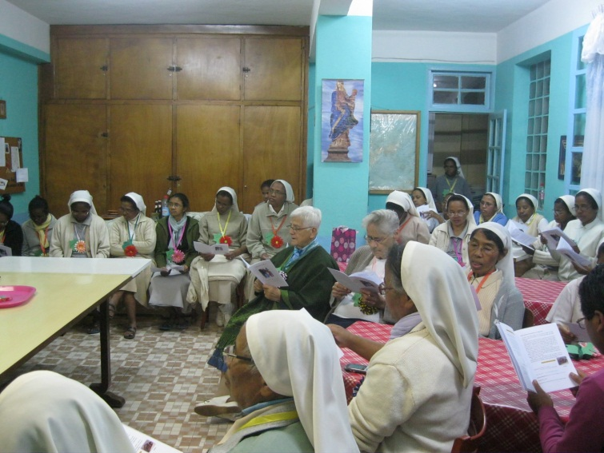

Después de escuchar a todas las comunidades y a las Realidades Misioneras, se hizo la presentación de las Estructuras, del Proyecto Misionero de la Congregación y la económica.
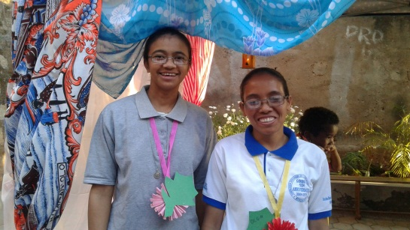
El domingo día 11 fue la celebración de los primeros votos de Clemence y Olga.
La misa, también en esta ocasión, fue especialmente emotiva con canciones maravillosas cantadas por todo el pueblo.
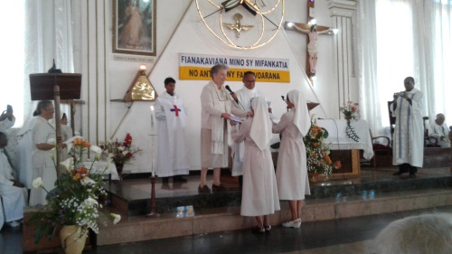
La comida, en los bajos de la iglesia, estuvo en todo momento animada por las hermanas que cantaban, bailaban y en algunas danzas, nos invitaron sumarnos a ellas.
Clemence y Olga
Por la tarde, en la capilla, fue la renovación de votos de tres junioras.
Después de estos días, vividos intensamente, el día 12 comenzó la diáspora. Muchas hermanas se incorporaron ya a sus comunidades respectivas y también las delegadas de los diferentes países, ya que nos habían asignado una comunidad para vivir con ellas durante una semana.
Carmen Burgos y yo fuimos a la comunidad de Ijely. En ese momento había 4 hermanas, aunque la comunidad la forman 6 y una postulante.
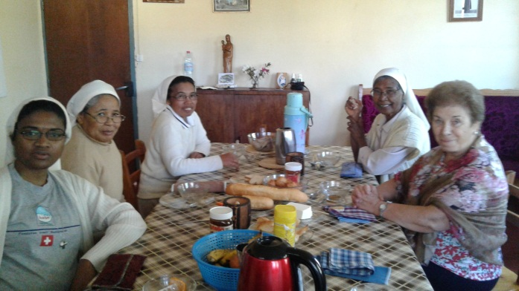
Fue un tiempo muy bueno para compartir, para visitar a la gente, para darnos cuenta de la misión específica de esta comunidad. Es una comunidad rural que cultiva sobre todo el arroz, otras verduras y hortalizas y hermanas es enfermera. crían cerdos, vacas, conejos y pollos. Atienden también un dispensario. Una de las
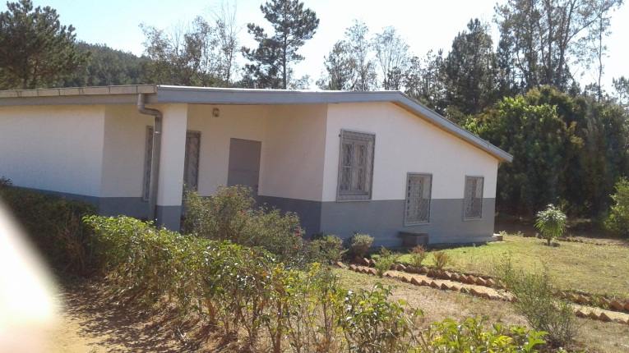
Tienen un centro de formación en el que reciben a las jóvenes durante seis semanas al trimestre, para clases de corte y confección, costura, informática, agricultura, ganadería, cocina y también formación religiosa. Disponen de un comedor para prevenir la desnutrición infantil, donde dan de comer los lunes y jueves a los niños cuyas familias no tienen suficientes recursos. Enseñan a las madres en la tarea de la alimentación de sus hijos.
Dispensario de Ijely
Las largas sobremesas nos ayudaron a un conocimiento más a fondo de la realidad y también pudimos compartir y comunicar lo que se vive en cada una de nuestras realidades misioneras.
Como estábamos cerca de la comunidad de Miarinarivo, sólo hay 5 kilómetros, aprovechamos un viaje que tenían que hacer las de nuestra comunidad, para visitar y conocer a las hermanas. Una trabaja en la cárcel y pudimos entrar con ella. No se puede describir cómo es el lugar y cómo viven los presos y presas. Todos daban las gracias por haberles visitado. Salimos tocadas en lo más profundo de nuestro ser, por la situación de esos hombres y mujeres.
En la parte dedicada a las mujeres, había un ambiente mucho más distendido, más familiar. Estaban jugando, haciendo manualidades. Pero ellas eran sólo 15.
La comunidad, además de atender a la cárcel, tiene una escuela de formación profesional de chicos y chicas internos, llevada a cabo por un equipo en el que hay una religiosa y, una escuela infantil, cuya responsabilidad es de la comunidad.
También visitamos la comunidad en la que vive Mathilde, Soavinandriana. Está un poco más alejada, pero nos regalaron un día de excursión. Primero visitamos un santuario que está situado en el centro geográfico de Madagascar, rodeado de un lago precioso. Y llegamos a la comunidad para la comida.
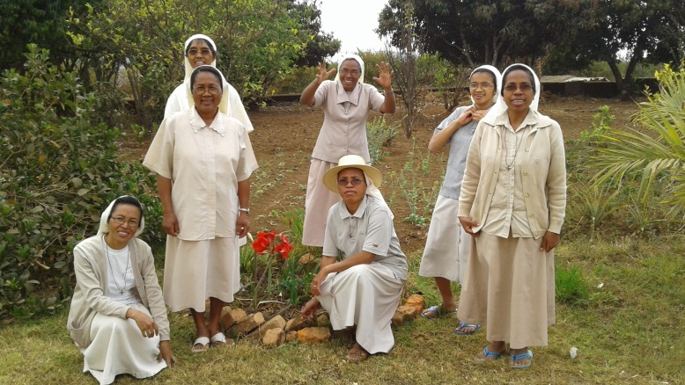
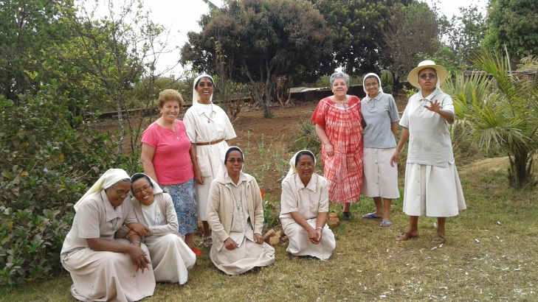
Después de los saludos correspondientes, visitamos la huerta, la granja de conejos, las plantaciones de plátanos, papayas, y las dependencias del colegio de primaria con la cocina y el comedor. Por lo que hemos podido apreciar, todas las comunidades disponen de bastante terreno alrededor de la casa, que lo dedican a diversos cultivos.
Al terminar la comida visitamos también el colegio de secundaria, donde Mathilde pasa la mayor parte del día.
Y el día 18 hicimos nuestro viaje de regreso a Antananarivo.
Estaba prevista para el día 19, la visita a la obra que el Padre Pedro tiene en alguno de los cerros de la capital. El Padre Pedro es un sacerdote lazarista, argentino, aunque sus padres son eslovenos, que llegó a Madagascar hace 48 años. Con una sensibilidad muy grande hacia los pobres que estaban en los basureros de la ciudad, se dedicó a sacarlos de allí y comenzó con ellos a construir su propio poblado. Hay que decir, que el tal Padre Pedro es constructor, lo que ha contribuido positivamente a llevar a cabo estos proyectos.
Visitamos dos de los tres poblados y tienen la misma estructura. La escuela, el dispensario, talleres para actividades diversas: carpintería en madera y aluminio, artesanía propia, tienda donde venden la artesanía que hacen, espacios de deportes, cocinas colectivas y comedores y un número importante de casas, casi todas iguales, con calles muy bien adoquinadas y con una limpieza que llama la atención nada más entrar allí.
Los adoquines y la piedra para la construcción de las casas la sacan de una cantera próxima a uno de los poblados, donde trabajan hombres, mujeres y niños.
Nos contó que tiene 3.000 trabajadores, todos malgaches, porque cree que ese es el mejor futuro, que ellos mismos construyan su pueblo. En el poblado todo el mundo es necesario, ya que cada uno y cada una deben aportar al conjunto lo que saben hacer. Si saben barrer, que barran, si saben pintar que pinten, si saben construir que construyan y así en todos los oficios que se pueden dar en una colectividad.
Tienen un reglamento con 22 normas que deben cumplir si quieren permanecer allí. Entre ellas están: que los niños tienen que ir a la escuela obligatoriamente, que no puede haber riñas que causen desorden ni entre vecinos ni en las familias, que todos deben aportar su trabajo, menos los enfermos y los ancianos, a los que cuidan de una manera especial. Y así hasta 22.

Nos decía que antes él iba a buscar a la gente a los basureros y ahora es la gente la que le busca a él.
Cuando una familia quiere ir al poblado, le proporcionan una casa con lo necesario y le dan un período de prueba. Si pasa ese tiempo de prueba satisfactoriamente, entra a formar parte del poblado.
Está apoyado económicamente por organismos externos, pero sólo aquellos que no le obligan a hacer muchas horas de despacho rellenando papeles, porque dice que él está para acompañar a la gente y no para hacer tareas burocráticas. Y hay mucha gente que le ayuda y que se fía de él, porque sólo hay que entrar en uno de esos poblados para ver que allí el dinero que llega se utiliza muy bien en favor de la gente. Salimos gratamente impresionadas por la obra de este hombre.
Por la noche después de la cena llegaron las despedidas. Nos marchábamos al día siguiente. Todo el mundo tiene que decir algo, sobre todo quien se va.
Nos pidieron transmitir la vida de las hermanas en nuestras respectivas realidades misioneras y nos dieron las gracias por haber ido a estar este tiempo con ellas.
Y volvemos cargadas de imágenes, de rostros, de paisajes, de vida y de mucha esperanza en el futuro de esta realidad misionera, joven y con mucho entusiasmo y entrega en sus diferentes tareas misioneras, entre las que destacaríamos su dedicación a la formación de jóvenes en todos los ámbitos. Y agradecidas por la experiencia y la vida recibidas en este tiempo de estancia entre ellas.

Tengo muchas más fotos que en algún momento que estemos juntas podríamos ver, si hubiera tiempo. Ellas dan una visión más clara quizás, de lo que yo os he relatado en estos folios.

Con todo cariño.
Pilar

